"Аленький цветочек", кукольный спектакль в театре "Кукольный формат" в Санкт-Петербурге

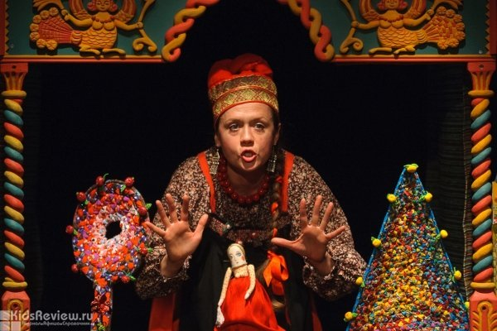

[Интерактивный спектакль "Аленький цветочек"](http://www.kukfo.ru/alcvet) - это фольклорная версия сказки Сергея Аксакова о настоящей любви, о терпении и смирении. Ключница Пелагея расскажет и покажет сказку о заколдованном юноше и девушке, силой любви вернувшей ему человеческий облик.

Зрители узнают, какие куклы создавались древнерусскими мастерами, когда кукольного театра еще не было.  
Продолжительность спектакля: 1 час, без антракта. Для всей семьи.

Спектакль - лауреат Санкт-Петербургской премии "Золотой Софит" 2014 в номинациях "Лучший спектакль" и "Лучшая актриса".

Санкт-Петербург, ул. Пушкинская, д. 19

550 руб. (входной билет в будни); 1500 руб. (семейный билет в будни); 700 руб. (входной билет в выходные); 1800 руб. (семейный билет в выходные)

**01 марта в 11:00**

# "Конек-горбунок", спектакль для детей от 5 лет в театре кукол "Бродячая Собачка", СПб

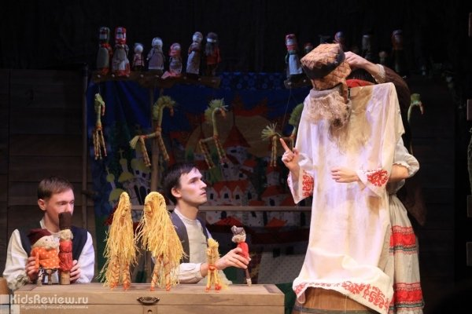

"Конек-горбунок" - спектакль для детей от 5 лет по мотивам сказки П. Ершова о приключениях Ивана-дурака и его верного друга, которые привезли завистливому царю Жар-Птицу, добыли для старого владыки перстень Царь-девицы, избавили Чудо-юдо Рыбу-кит от страданий и многое другое.

Художественное оформление и музыкальное сопровождение решены в русском народном стиле.  
Продолжительность: 1 час.

Санкт-Петербург, проспект Стачек, д. 59

520-570 руб.

**06 марта в 18:00**

# "Умка", спектакль для детей от 4 лет и их родителей в "Театре Деммени", СПб



"Умка" - северная сказка в одном действии по мотивам рассказа Юрия Яковлева о дружбе белого медвежонка и якутского мальчика. Сценическое пространство оформлено в в этническом стиле с элементами декора народов Крайнего Севера.

Постановка рассчитана на детей от 4 лет и их родителей. Продолжительность – 50 минут, без антракта.

Санкт-Петербург, Невский проспект, д. 52

450-550 руб. (билет необходим каждому зрителю, независимо от возраста)

**06 марта в 11:00**

# "Кошкин дом", спектакль для детей от 3 до 6 лет в театре "Бродячая Собачка", СПб

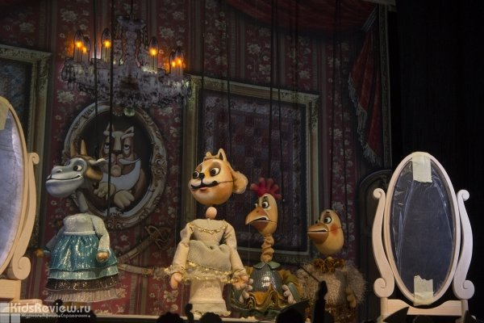

"Кошкин дом" - кукольная оперетта для детей от 3 до 6 лет по мотивам одноименной сказки. Нужна предварительная запись. Продолжительность: 40 минут.

Санкт-Петербург, проспект Стачек, д. 59

450-500 руб

**07 марта в 11:00**

# "Гуси-лебеди и Баба-яга", спектакль в театре "На Неве" для детей от 3 лет, СПб

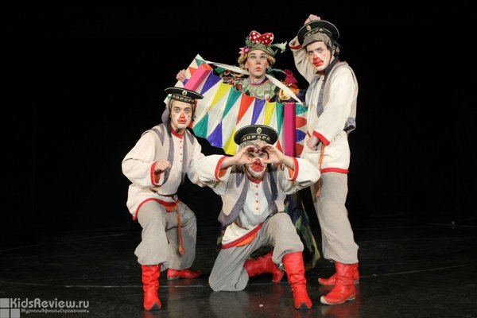

Музыкальное сказочное шоу "Гуси-лебеди и Баба-яга" в двух действиях по мотивам русского фольклора. Продолжительность - 1 час 30 минут (с антрактом). Для детей от 3 лет.

Санкт-Петербург, Советский переулок, д. 5

от 400 руб.

**07 марта в 12:00**

# Путешествие Нильса с дикими гусями", музыкальный спектакль театра "Синяя птица" для зрителей от 5 лет, СПб

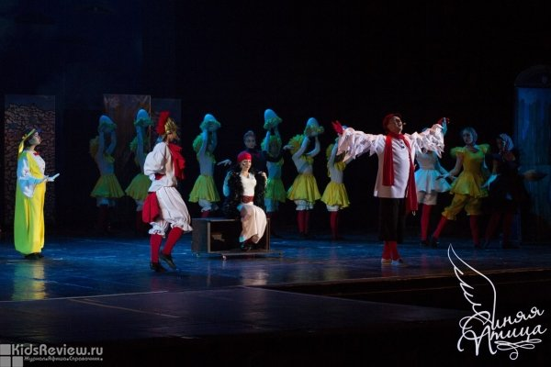

"Путешествие Нильса с дикими гусями" - музыкальный спектакль по мотивам одноименной книги С. Лагерлеф для детей **от 5 лет**и родителей. Зрителей ждет история о грубом и непослушном мальчике **Нильсе**, который был превращен в беззащитного человечка, и гусе Мартине, пришедшем на помощь Нильсу.

Вместе им предстоит отправиться в Лапландию и пережить множество испытаний, прежде чем главному герою удастся научиться доброте и разрушить заклятие.

Роли исполняют артисты музыкально-драматического театра "Синяя птица" и ведущих музыкальных театров Петербурга.

Премьера состоялась 3 января 2017 г. в Малом зале Филармонии. Музыка Владимира Шаинского, либретто Л. Нефедовой, стихи Р. Рождественского. Художественный руководитель - Анастасия Удалова. Музыкальный руководитель – Мирослав Дробот.  Хореограф-постановщик - Ирина Шаронова, сценография - Виктор Григорьев, костюмы - Полина Полуновская, Ольга Клопова.

Продолжительность: 1 час 15 минут.

Санкт-Петербург, Невский проспект, д. 100

300-1000 руб.

**11 марта в 17:00**

# "Снежная королева", спектакль для детей от 4 лет и их родителей в Театре марионеток им. Е.С. Деммени, СПб

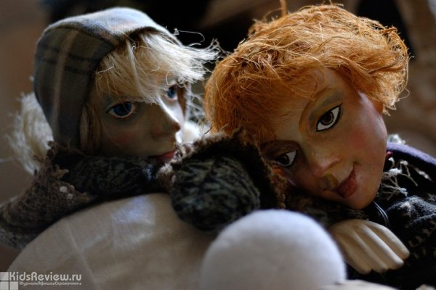

"Снежная королева" - спектакль для семейного просмотра с детьми от 4 лет. В основе постановки лежит пьеса Эдуарда Гайдая по одноимённой сказке Андерсена. Продолжительность - 1 час 50 минут (с антрактом).

Санкт-Петербург, Невский проспект, д. 52

от 400-500 руб.

**13 марта в 11:00**

# "Кот в сапогах", детский спектакль в театре "На Неве", СПб

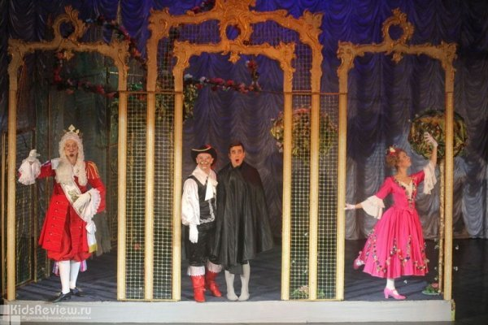

"Кот в сапогах" - старая известная сказка с новыми сюрпризами. Для детей от 3 лет. Продолжительность: 1 час 50 минут.

Санкт-Петербург, Советский переулок, д. 5

от 400 руб.

**14 марта в 12:00**

# "Теремок", спектакль для детей от 3 лет в театре "Бродячая Собачка", СПб

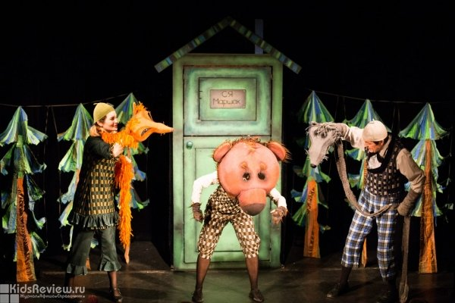

"Теремок" - кукольное представление для детей с 3 лет по мотивам сказок С.Я. Маршака. Продолжительность спектакля - 40 минут без антракта.

Санкт-Петербург, проспект Стачек, д. 59

400-450 руб.

**14 марта в 11:00**

# "Дракон и Золотая черепаха", спектакль для детей от 4 лет в Театре марионеток им. Е.С. Деммени, СПб

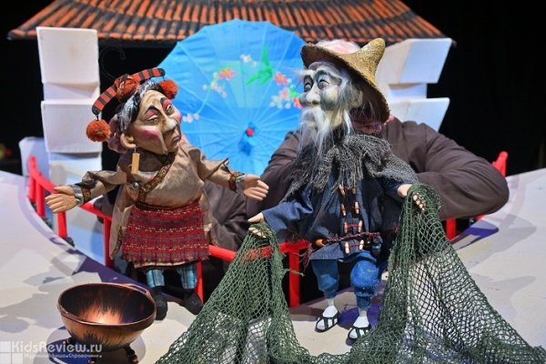

"Дракон и Золотая черепаха" - спектакль для детей от 4 лет по мотивам китайских сказок. Зрителей ждет история о реки Хуанхэ о бедной красавице, речном драконе и волшебной черепахе. Продолжительность: 1 час 10 минут, антракт есть. Автор - Н. Шувалов, режиссер - Э. Гайдай.

Санкт-Петербург, Невский проспект, д. 52

от 450 руб.

**20 марта в 11:00**

# "Каштанка", спектакль для детей в театре "Бродячая собачка", Санкт-Петербург

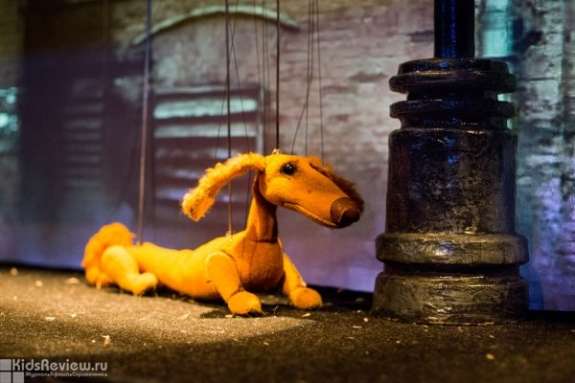

Спектакль по мотивам произведения А.П. Чехова "Каштанка". Продолжительность: 50 минут.

Санкт-Петербург, проспект Стачек, д. 59

400-450 руб.

**25 марта в 11:00**

# "Жар-Птица", музыкальный спектакль-шоу в театре "На Неве" в Санкт-Петербурге

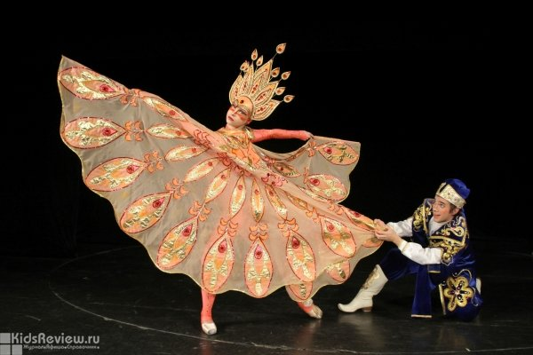

"Жар-Птица" - спектакль для детей от 4 лет. В театре работает кафе. Продолжительность: 1 час.

Санкт-Петербург, Советский переулок, д. 5

от 400 руб.

**26 марта в 12:00**

# "Золотой Ключик, или Приключения Буратино", спектакль для детей от 6 лет в театре "На Неве", СПб

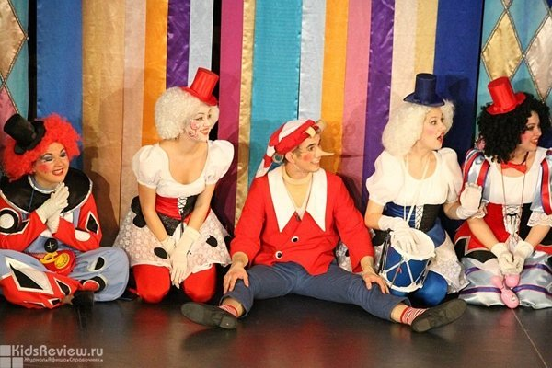

Спектакль-карнавал "Золотой Ключик, или Приключения Буратино" в стиле комедии дель арте (национальной итальянской комедии масок). Для детей от 6 лет. Продолжительность: 1 час 40 минут.

Санкт-Петербург, Советский переулок, д. 5

от 400 руб.

**28 марта в 12:00**

# "Федорино горе", кукольный спектакль для детей от 3 лет в театре "Бродячая Собачка" в СПб

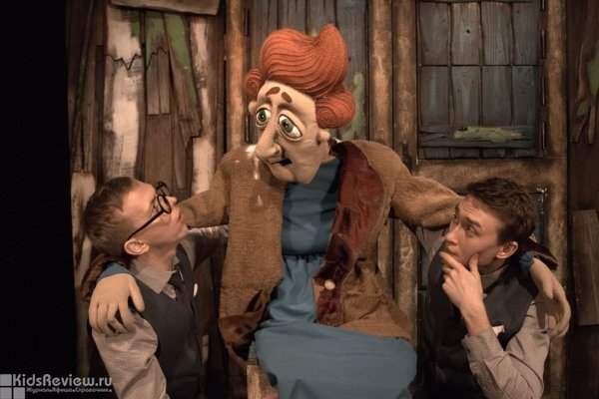

Спектакль по одноименной сказке К.И. Чуковского "Федорино горе" для детей от 3 лет и их родителей. Кроме традиционных кукол задействованы теневые, а роль Федоры исполняет большая ростовая кукла. Продолжительность: 40 минут.

Санкт-Петербург, проспект Стачек, д. 59

450-500 руб.

**28 марта в 11:00**

# "Мяугли", представление Московского театра кошек Ю. Куклачева в ДК "Выборгский", СПб



28 и 29 марта 2020 на сцене ДК "Выборгский" состоится**премьера спектакля** театра кошек Ю. Куклачева "Мяугли" с участием самого Юрия Дмитриевича. Зрители отправятся в путешествие в волшебную страну Мяугли, где люди и кошки понимают друг друга. Всем жителям этой страны предстоят приключения в борьбе с пиратами, которые захотят установить в стране свои "недобрые" порядки.

Продолжительность: 1 час 40 минут, антракт есть.

Санкт-Петербург, ул. Комиссара Смирнова, д. 15

от 400 руб.; для детей до 3 лет вход бесплатный (без предоставления отдельного места)

**28 марта в 11:00**

# "День рождения кота Леопольда", спектакль для детей от 3 лет в театре "На Неве", СПб

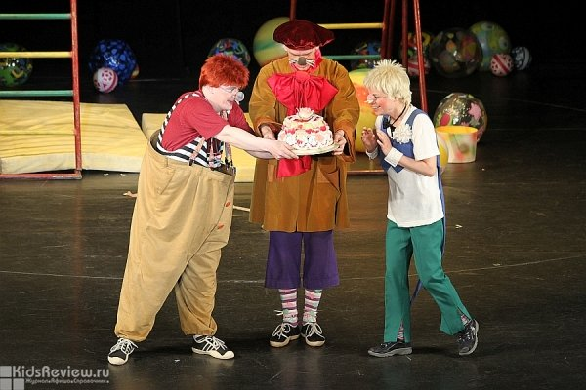

"День рождения кота Леопольда" - спектакль с цирковыми трюками и комическими номерами для детей от 3 лет. Продолжительность: 1 час 40 минут.

Санкт-Петербург, Советский переулок, д. 5

от 400 руб.

**29 марта в 12:00**